# Docker安装

Windows7不支持直接安装docker，只能安装docker toolbox

docker toolbox 是一个工具集，它主要包含以下一些内容：

Docker CLI：客户端，用来运行docker引擎创建镜像和容器

Docker Machine：可以让你在windows的命令行中运行docker引擎命令

Docker Compose：用来运行docker-compose命令Kitematic. 这是Docker的GUI版本

Docker QuickStart shell：这是一个已经配置好Docker的命令行环境

Oracle VM Virtualbox：虚拟机

菜鸟教程文档：

<http://www.runoob.com/docker/windows-docker-install.html>

阿里云镜像下载地址：

<http://mirrors.aliyun.com/docker-toolbox/windows/docker-toolbox/>

双击桌面的Docker Quickstart Terminal进行启动，首次启动需要从GitHub下载一个文件会很慢，而且还可能失败，失败参照本文档下方的注意事项

由于windows启动的docker窗口不友好，不利于操作。所以可以使用ssh工具进行连接

IP：192.168.99.100

PORT：22

用户名：docker

密码：tcuser

## 注意事项

首次启动失败，由于首次启动需要连接github下载一个iso文件，所以有可能出现连接不上，下载失败的情况

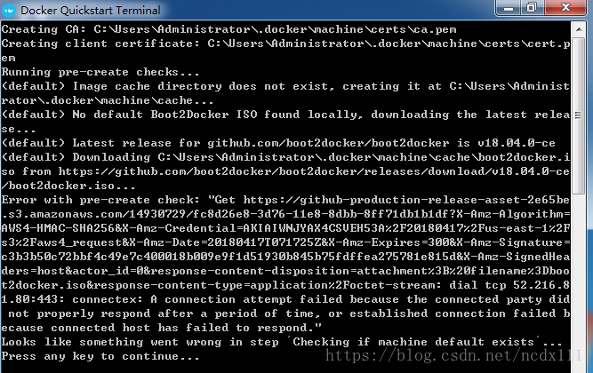

1. 进入C:\Program Files\Docker Toolbox（这里应该是你自己的安装路径），找到boot2docker.iso文件，复制
2. 进入图片中描述的地址C:\Users\Administrator\.docker\machine\cache，将boot2docker.iso粘贴进来
3. 重新启动Docker Quickstart Terminal，稍等片刻，启动成功

# 配置Docker镜像加速器

这里使用的是阿里云的镜像加速器，网址是：

<https://cr.console.aliyun.com/cn-beijing/instances/mirrors>

进去后可以看到独立分配的加速地址，格式是：https://xxxxxx.mirror.aliyuncs.com

如果您已经通过docker-machine创建了虚拟机的话，则需要通过登录机器修改配置。

* 首先，通过docker-machine ssh <machine-name>登录虚拟机。machine-name默认是default
* 然后，sudo vi /var/lib/boot2docker/profile文件，将--registry-mirror=<your accelerate address>添加到EXTRA_ARGS中间。
* 最后sudo /etc/init.d/docker restart重启Docker服务就可以了。

配置如下：

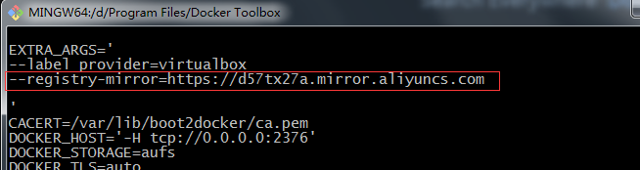

运行docker info，看到已经配置成功了

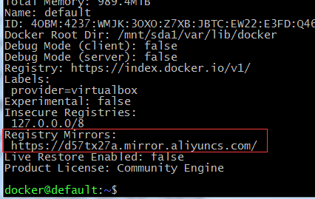

# Docker命令

### docker run -it alpine sh

作用是运行alpine容器（最小镜像），可以使用shell命令，如图：

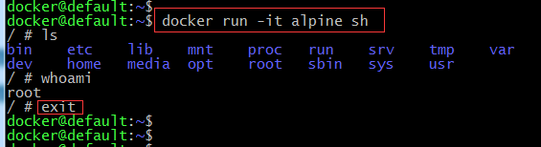

### docker run -it ubuntu bash

运行ubuntu镜像

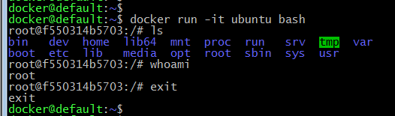

### docker images

查看已安装的容器

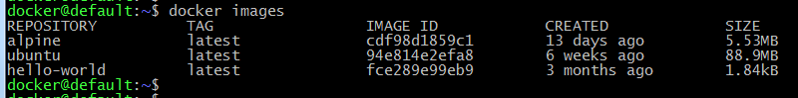

### docker run -d -p 80:80 nginx

运行nginx

-d 后台运行， -p 80:80 把物理机80端口映射到容器80端口

浏览器访问192.168.99.100就可以看到nginx默认页面了

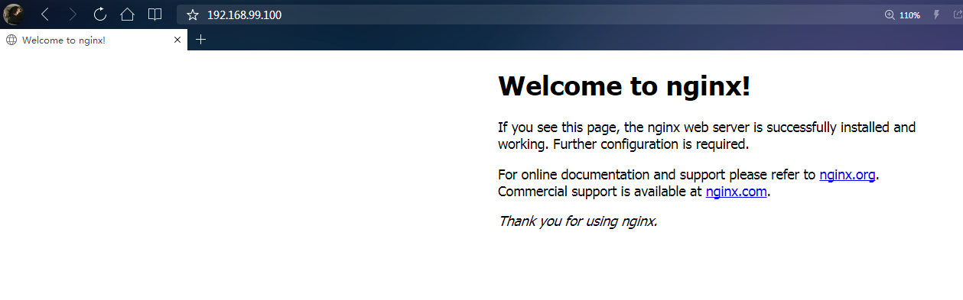

### docker ps

列出所有正在运行的容器



### docker run -d -p 9200:9200 -e ES_JAVA_OPTS="-Xms512m -Xmx512m" elasticsearch

后台运行elasticsearch，并限制其只使用512m内存

注意事项：

因为虚拟机只有1G的内存，如果不限制内存启动会报Cannot allocate memory

浏览器访问192.168.99.100:9200

